# 心情分析实现逻辑

1. 每次画完心情图后 都往 mood_record.txt 这个文件覆盖写入 心情平均值 和 最大差值 并以空格隔开
2. 在用户申请查看心情分析结果时，就读取 mood_record.txt 的值来作为查找已经存储好的数据 的心情分析依据 ，还可以通过平均值 和 最大差值 得到固定的话术 （你最近的心情较好 心情变化较为大）

心情分析数据的存储结构:  
 在 心情分析数据 这个文件夹下面分别有 高 低 大 小四个文件分别表示 情绪值的高 低 和变化值的大小，然后这些 文件 里面 装的 就是 多个 txt文件了

举例如下:

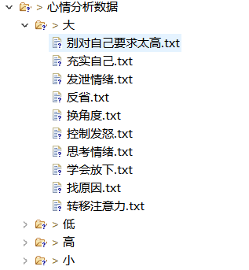

**返回值组成 ：最开始的话术（你最近的心情较好 心情变化较为大） + 大/小里面的txt + 高/低的txt**